# 20200803
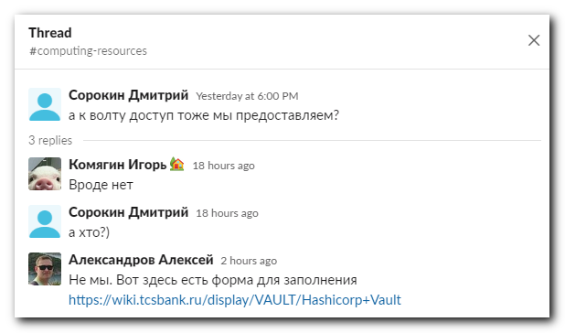
https://wiki.tcsbank.ru/display/VAULT/Hashicorp+Vault

# 20200804
Александров Алексей 11:23 AM
https://vault.tcsbank.ru/ui/vault/secrets/unix-admins/list/system/

Александров Алексей 11:29 AM
https://wiki.tcsbank.ru/pages/viewpage.action?pageId=647568742

Александров Алексей 11:43 AM
Есть вот такой способ unwrap, но сам не пробовал:
image.png
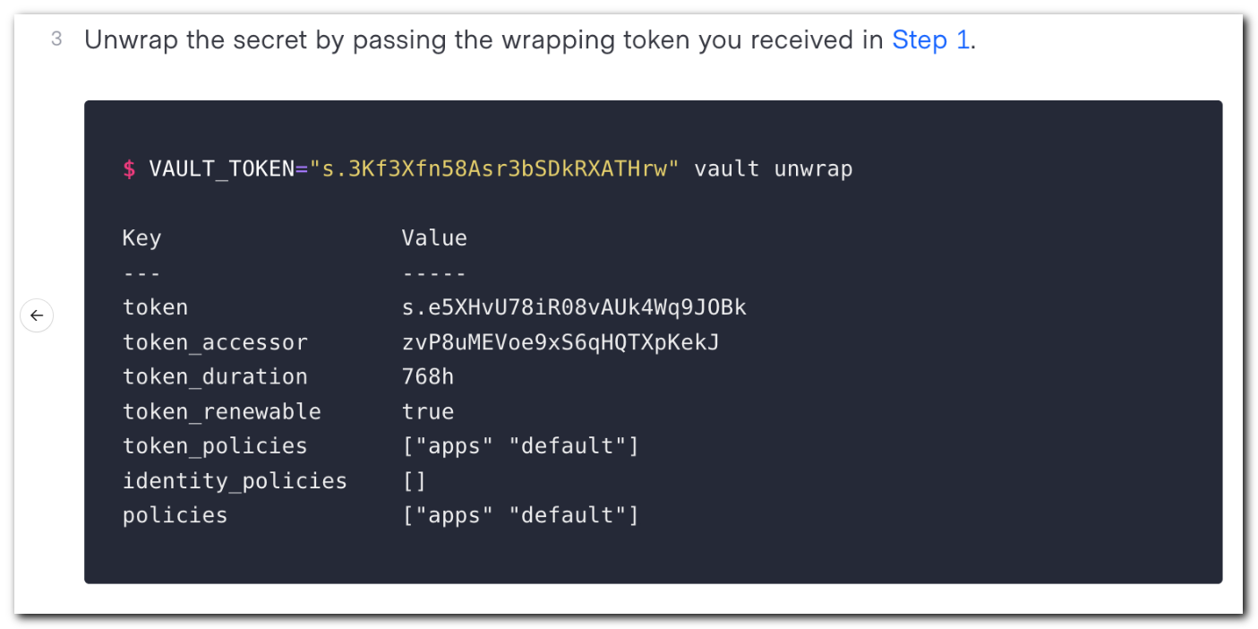

#
# 20200904
# An attempt to share password.
#
# https://www.vaultproject.io/docs/use-cases
# https://www.vaultproject.io/docs/secrets/kv
#
# https://wiki.tcsbank.ru/display/VAULT/Hashicorp+Vault
# https://wiki.tcsbank.ru/display/HA/Vault
#
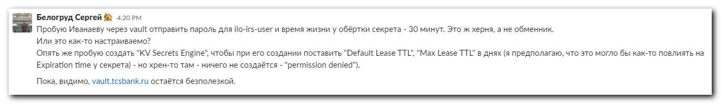

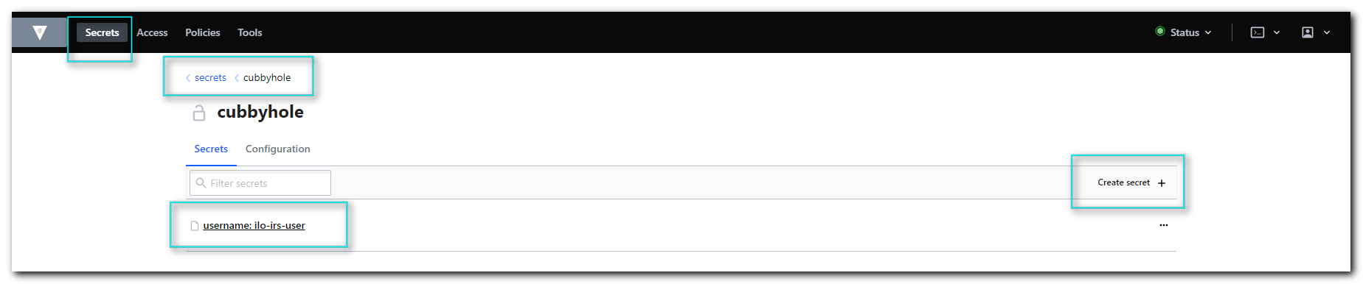

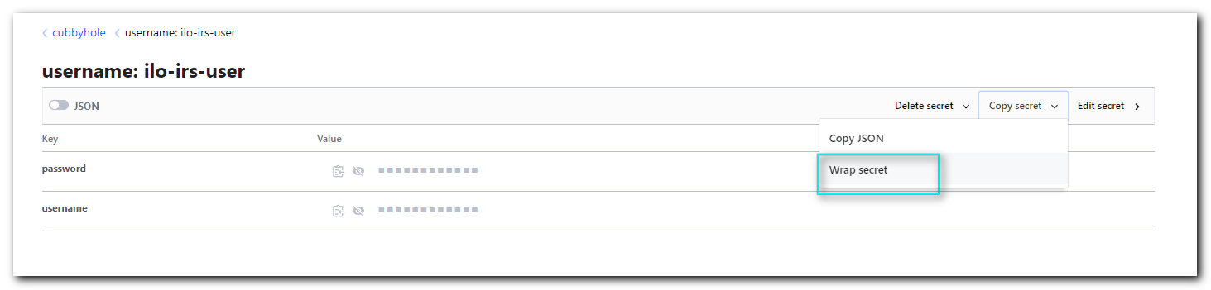

# But it fresh only for 30 minutes.
